Ежегодный практико-ориентированный проект
«Игрушки-подушки на уроках технологии в 5 классе»
Основная цель образования в соответствии с требованиями ФГОС состоит в развитии личности школьников посредством создания условий приобретения опыта деятельности, а также способности социализации в обществе. Один из методов современного образования – это метод творческого проектирования. Суть метода – стимулировать интерес школьников к определенным проблемам, предполагающим владение некоторой суммой знаний, и через проектную деятельность, предусматривающую решение одной или целого ряда проблем, показать практическое применение полученных знаний. Необходимо наличие социально значимой задачи (проблемы), как для педагога, так и для учащихся.
Проблема педагогическая: В 5 классе дети сложно осваивают швейную машину, технологию обработки текстильных материалов, у многих слабо развита мелкая моторика. Часов на изучение немного, поэтому пришлось задуматься над тем, каким образом решить данную проблему. Ответ нашелся в результате бесед с детьми, наблюдений, опросов.
Проблема ученическая: Что любят девочки этого возраста? Многие любят мягкие игрушки, но сшить такие изделия сложно. Поэтому мы попробовали превращать в игрушку обычные подушки. Родилась идея проекта «Подушки-игрушки».
Цель: необходимо придумать свою подушку-игрушку на основе геометрических фигур.
Задачи:
- развитие познавательного интереса;
- создание ситуации выбора в соответствии с желаниями и индивидуальными особенностями учащихся;
- закрепление умений обработки текстильных материалов, работы на шв. машине;
- обучение самостоятельно применять знания.
Готовых решений нет. В ходе работы учащимся необходимо выполнить ряд этапов и ответить на вопросы:
- Целеполагание – что хочу или что нравиться?
- Исследование – разнообразия предлагаемых аналогичных изделий, своих умений, способов изменения готовых работ в зависимости от собствееных предпочтений.
- Планирование – какая последовательность изготовления изделия?
- Принятие решения – что будет легко выполнить, а что потребует дополнительных усилий. Соответственно необходимо оценить свои способности.
- Реализация и коррекция – в ходе работы выбор необходимых способов обработки, часто бывает смена первоначального варианта, так как от ошибок не застрахован никто, но необходимо найти оптимальный путь решения проблемы.
- Самоконтроль, взаимоконтроль – как справились, что удалось, что не получилось и почему?
- Презентация – представление работ в классе, участие в выставках, конкурсах.
Вопрос диагностики наиболее сложный процесс, так как готовых решений практически нет. Для подведения итогов выбраны наиболее удобные способы:
Наблюдение. В ходе работы главный результат – это освоение шв. машины, приемов обработки текстильных материалов. Когда интересен конечный результат, то промежуточные этапы легко выполняются.
Взаимоконтроль. Это возможность сравнить свои результаты и результаты других. Еще один из методов диагностики, это оценка родных в виде отзыва в рабочей тетради. По итогам данной деятельности учащиеся получают дополнительную оценку в журнале, что дает возможность дополнительного общения с родными, а также повышает самооценку учащихся.
Презентация итогов проекта. Представление итогов работы развивает коммуникативные навыки, навыки самовыражения через участие в выставках, конкурсах, открытых мероприятиях.
В ходе проектной деятельности дети приобретают важные умения и навыки работы с текстильными материалами и швейной машиной, также могут работать самостоятельно, использовать различную информацию, уметь использованную информацию переработать и систематизировать, уметь пользоваться ресурсами компьютера, делать презентации.
Результаты проекта:
- повышение познавательного интереса учащихся 5-х классов;
- индивидуальные изделия учащихся;
- закрепление навыков работы на швейной машине, обработки текстильных материалов;
- ежегодное участие в творческих конкурсах;
- оформление выставок изделий работ учащихся;
Фото с выставки.
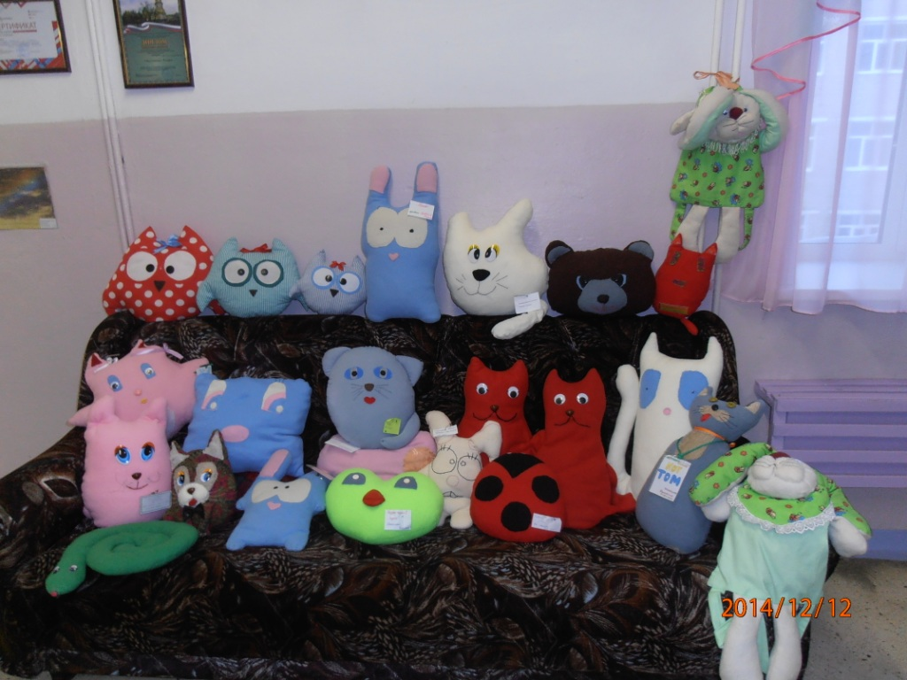

Работы 5 «Б» класса 2020 год


